Comportement des pêcheurs à pied - Retournement des pierres dans les champs de blocs
Version du 29/09/2025 à 09:40:29

DÉFINITIONS ET PRINCIPALES CARACTÉRISTIQUES

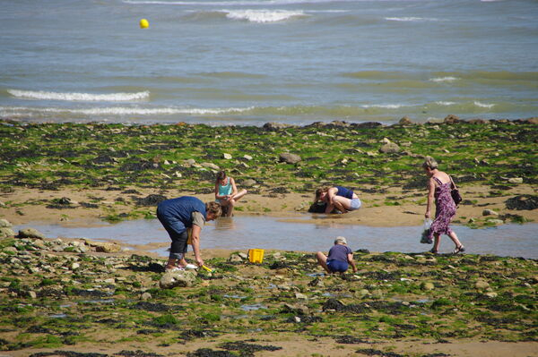
Crédit : François Colas / Office français de la biodiversité
Définitions et objectifs
Les champs de blocs sont des habitats riches (plus de 400 espèces) mais sensibles : leur architecture complexe leur confèrent une biodiversité naturellement élevée (Bernard, 2015, p.6) avec jusqu’à 190 espèces et 1300 ind/m2 hors faune encroûtante (Le Hir, 2002) et jusqu’à 383 taxons (le Digou et al., 2012) dont 336 métazoaires. Les travaux de Mathieu Le Duigou (IODDE, Université de La Rochelle, 2009, non publiés) ont montré qu’une espèce animale sur 3 en moyenne disparaît des blocs si ils sont retournées et non remis en place.
Ces zones du bas de l’estran recouvertes de blocs « mobiles », c’est à dire pouvant être retournées par les pêcheurs à pied (recherchant principalement crabes et ormeaux) sont fortement fréquentés lors des grandes marées.
Selon Maud Bernard (2015), un bloc est considéré attractif pour un pêcheur à pied à partir d’une surface égale à 0,04 m2 soit 20*20 cm environ.

Cet indicateur permet d’évaluer l’évolution des comportements des pêcheurs à pied dans l’habitat champs de blocs (évaluer si les blocs sont bien remis en place), notamment pour évaluer l’efficacité des actions de sensibilisation.
Il repose sur des observations directes non participantes des modes de manipulation des blocs par les pêcheurs à pied de loisir à l’échelle d’une station champ de blocs et vise à l’acquisition de données qualitatives sur les comportements des pêcheurs à pied de loisir.
Couplé à :

- un suivi de fréquentation il peut également permettre d’évaluer la pression de cette activité sur cet habitat ;

- un suivi de fréquentation et aux suivis écologiques IVR (pour l’impact) et QECB (pour l’état), il permet de préciser l’intensité de la pression des pêcheurs à pied dans l’évaluation du bon état écologique de cet habitat.
Objet évalué
L’indicateur permet d’évaluer l’évolution des comportements des pêcheurs à pied dans l’habitat champs de blocs.
Finalité(s)
F1. Le bon état des espèces et habitats à statut, patrimoniaux ou méritant de l’être [espèces rares, menacées]F6. Le développement durable des usagesF8. La valeur[s] ajoutée[s] [sociale, économique, scientifique, éducative]
Déclinaison locale des finalités
EGMP : Des activités de loisirs aux pressions réduites sur les champs de blocs
Thème(s)
Patrimoine naturel > Habitats benthiquesUsages > Aspect écologiqueUsages > Pêche et aquacultureUsages > Sports et loisirsEducation / Sensibilisation
Ecorégion
Ecosystèmes tempérésManche/Atlantique
DPSIR
Forces motrices
Référence principale
Bernard M., Poisson P., 2025, Rapport méthodologique des suivis de l’habitat « champ de blocs » (Réseau EVAL'HABLOC). Version juillet 2025., 46p.
Indicateurs corrélés
Evolution du respect des mailles par les pêcheurs à pied de loisir
Evolution de la connaissance de la réglementation des mailles par les pêcheurs à pied
QECB - Indice multivarié de Qualité Ecologique des Champs de Blocs

PRODUCTION

Données brutes
Comportement des pêcheurs à pied dans les champs de blocs
Source des données
Données des partenaires du Life+ pêche à pied de loisir et suivis poursuivis par les structures locales.En 2025, les données sont acquises principalement dans le cadre du réseau EVAL'HABLOC animé par LITTOREA.
Stratégie spatiale
Station d’étude déterminée à l’échelle d’un champ de blocs, observation réalisée à distance (afin de ne pas influencer le comportement des pêcheurs), au niveau d’un promontoire rocheux qui surplombe le champ de blocs étudié, par exemple ou sur l’estran « fondu » parmi les pêcheurs.Selon l’étendue du Parc, plusieurs stations d’étude représentatives de l’ensemble du territoire peuvent être définies afin de couvrir les différents profils ou comportements des pêcheurs d’un secteur à l’autre.Le choix de(s) la station(s) d’étude se fait à partir de critères d’enjeux vis-à-vis de la pression de pêche à pied de loisir (le champ de blocs doit être fréquenté régulièrement) et sur des critères d’accessibilité ; il peut correspondra à l’ensemble du champ de blocs dans certaines situations. Mais généralement une délimitation de la station est nécessaire car l’habitat est souvent fractionné par l’émergence d’affleurements ou l’apparition de pointes rocheuses ou encore par la présence de zones de blocs mobiles ensablées qui ne présentent pas d’intérêt pour les pêcheurs à pied et donc, pour l’application des suivis écologiques.Les champs de blocs peuvent prendre une grande diversité de formes et de structures selon les sites et les territoires Ainsi, certains d’entre eux sont de petite taille, disposés en arcs de cercle et naturellement bornés par des pointes rocheuses (cas de nombreux champs de blocs du nord de la Bretagne). D’autres à l’inverse sont très étendus le long du linéaire côtier sur plusieurs centaines de mètres voire sur plusieurs kilomètres (cas des champs de blocs des Pertuis-Charentais ou de la Rade de Brest en Bretagne). Dans le premier cas, la délimitation de la station d’étude pour la mise en œuvre des suivis champs de blocs (comptages, suivis comportementaux, suivis écologiques) se fait rapidement : les éléments physiques et biologiques qui limitent naturellement l’habitat champ de blocs sont utilisés (zones de platier rocheux, falaises, ceinture algale à Fucus serratus et Rhodophycées en mélange qui marque la limite haute du champ de blocs…). Selon l’étendue du champ de blocs, il est possible que la station d’étude corresponde au champ de blocs dans sa totalité.Dans le second cas, il est nécessaire de définir des interruptions dans le linéaire du champ de blocs (linéaire vertical et/ou horizontal) de façon à définir une station d’étude qui ne soit pas trop vaste et permettre la réalisation des suivis à une échelle représentative des impacts potentiels du retournement des blocs par les pêcheurs à pied de loisir. Dans ce contexte, la zone d’étude sélectionnée correspond le plus souvent à celle qui présente le plus d’enjeux vis-à-vis de la pression de pêche à pied. Des éléments naturels supplémentaires tels que la présence d’une cuvette ou d’une mare permanente, d’une zone de gros blocs fixés ou encore le passage d’un banc de sable, sont également recherchés pour préciser les limites de la station d’étude. La délimitation de la station champ de blocs est ensuite réalisée au GPS et reportée dans une cartographie générale.
Stratégie temporelle
Lors des grandes marées (coefficients supérieurs à 90-95), 4 suivis sont préconisés chaque année, dans la mesure du possible, aux mêmes dates/périodes d'une année à l'autre ; une par saison lorsque le champ de blocs est fréquenté toute l’année, ou réparties entre l’automne et le printemps lorsque le champ de blocs est ciblé uniquement pour une espèce exploitée de manière saisonnière (exemple : ormeau en Bretagne).Au printemps et en automne, l'idéal est de réaliser les observations la veille des suivis écologiques si ceux-ci sont prévus. Si cela n'est pas possible, le suivi est mis en place en même temps que des marées de comptage aux coefficients permettant d’accéder au champ de blocs les plus éloignés (hors marées de comptages collectifs où le coordinateur local est très mobilisé) Le nombre de suivis à programmer ainsi que leur répartition dans le temps dépendent de la fréquentation moyenne du champ de blocs étudié et du nombre d’observateurs mobilisables. Ce nombre doit aboutir à l’observation annuelle de 30 à 40 pêcheurs à pied par champ de blocs étudié avec une représentativité de l’ensemble des profils de pêcheurs
Moyens humains et matériels
1 paire de jumelles ou une longue vue (grossissement x40) dans le cas d’observation éloignée, 1 carnet de terrain, 2 personnes par suivi : la première personne fait part de ses observations à la seconde qui prend les notes – 1journée par observation (préparation, observation, saisie des données) soit 4 jours par an au minimum (pour 4 observations)
Protocole de récolte

- Pratiquée au moment des grandes marées sur les champs de blocs (coefficients supérieurs à 95), une heure avant la basse mer et sur une durée de 2h environ (période d’émersion des champs de blocs).
En raison du nombre élevé de blocs pouvant être prospectés par un seul et même pêcheur, chaque binôme n’observe qu’un seul pêcheur à la fois. L’observation dure systématiquement 15 min quel que soit le mode de pêche (pêche continue pendant 15 min ou pêche entrecoupée de pauses) et quels que soient les déplacements du pêcheur dans le périmètre de la station d’étude et en dehors de ce périmètre. Par conséquent, l’observation d’un pêcheur ne débute pas forcément à son arrivée sur la station d’étude et ne s’arrête pas toujours au moment de son départ, en revanche, la durée d’observation est systématiquement notée (heure de début d’observation et heure de fin d’observation).
Tout déplacement du pêcheur à pied en dehors du périmètre de la station d’étude (ou temps de pause) est indiqué : heure de sortie de la station et heure de nouvelle entrée, si nouvelle entrée il y a, dans la station. Lorsque le pêcheur à pied sort du périmètre de la station d’étude dans le temps des 15 min d’observation, les blocs prospectés en dehors de ce périmètre ne sont pas recensés ; l’observation se poursuit mais dans l’objectif de savoir si le pêcheur à pied va revenir dans le périmètre de la station. En effet, la donnée en dehors du périmètre de la station n’est pas pertinente pour l’analyse croisée des données à l’échelle de la station d’étude.
Si le pêcheur à pied revient dans la station d’étude après en être sorti dans le temps des 15 min, le recensement des blocs prospectés reprend : l’heure de nouvelle entrée dans la station d’étude est alors indiquée.

Les informations suivantes sont enregistrées sur toute la durée d’observation :

- nombre de blocs retournés ou déplacés puis remis en place,

- nombre de blocs retournés non remis en place,

- nombre de blocs déplacés non remis en place
Dans la mesure du possible, les informations sur le profil du pêcheur sont également renseignées (sexe, classe d’âge, nb d’accompagnants, outils utilisés, voire espèces récoltées s’il est possible de les observer).

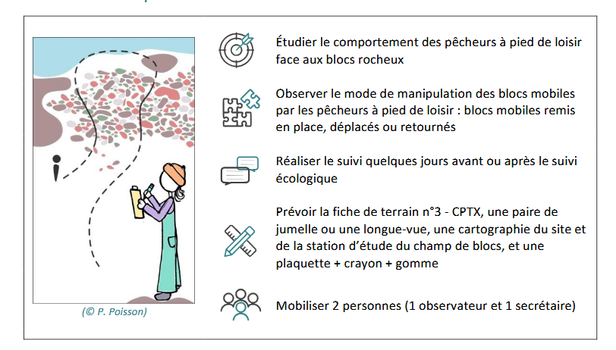
Référentiel(s) utilisé(s)
référentiels engins ESTAMP (basés sur référentiels nationaux SIH/FAO) ; référentiels espèces ESTAMP (basés sur référentiels SIH/FAO ; TaxRef ; WorMS) ; référentiel spatial ESTAMP Fiche terrain : https://www.pecheapied-loisir.fr/wp-content/uploads/2025/09/Fiche_terrain_3_CPTX_CDB_V2024.pdf
Base(s) de données utilisée(s)
BD ESTAMP (OFB) - https://estamp.ofb.fr/
Précisions
Métriques
Pourcentage de blocs remis en place après prospection par station et/ou par saison
Stratégie spatiale
o OPTION 1 : La métrique se calcule à l’échelle de chaque station champs de blocs, toutes saisons confondueso OPTION 2 : La métrique se calcule à l’échelle de l’ensemble des stations champs de blocs, par saison
Stratégie temporelle
une fois par an
Moyens humains et matériels
1 chargé de mission, 0.3 jour
Méthode de calcul
Etape 1 : Afin de donner le même poids à toutes les observations, les données pour lesquelles le pêcheur n’a pas été en activité de pêche au sein de la station d’étude pendant les 15 minutes de l’observation (en raison de sorties de station notamment) sont extrapolées sur la durée de 15 min selon la formule suivante :

Cette extrapolation est appliquée aux blocs prospectés, aux blocs remis en place et aux blocs non remis en place.

Etape 2 : Il est recommandé de calculer la métrique soit par saison, soit par station afin de conserver une certaine variabilité des données entre les observations et pour avoir une meilleure robustesse dans l’interprétation de l’évolution des comportements.
Ainsi selon la source de variabilité locale (profils différents entre station ou entre saison), deux options de calcul sont proposées :

OPTION 1 : Pour chaque station d’étude champs de blocs et toutes saisons confondues : calcul du rapport pour tous pêcheurs observés entre :

OPTION 2 : Pour chaque saison d’étude et toutes stations d’étude confondues : calcul du rapport pour tous pêcheurs observés entre :
Remarque : dans le cas du calcul de cet indicateur pour l’évaluation des objectifs environnementaux DCSMM, le calcul de cette métrique sera réalisé par station d’étude toutes saisons confondues (toutes les saisons n’étant pas nécessairement suivis selon la fréquentation des différents champs de blocs).
Pourcentage de blocs remis en place après prospection toutes stations et toutes saisons
Stratégie spatiale
La métrique se calcule à l’échelle de l’ensemble des stations champs de blocs, toutes saisons confondues
Stratégie temporelle
une fois par an
Moyens humains et matériels
1 chargé de mission, 0.3 jour
Méthode de calcul

- toutes stations, toutes saisons et tous pêcheurs à pied confondus : calcul du rapport entre :

INDICATEUR

Stratégie spatiale
L’indicateur se calcule sur l’ensemble du territoire de l'AMP
Stratégie temporelle
une fois par an, sur la base de l’ensemble des suivis réalisés sur l’année
Moyens humains et matériels
1 chargé de mission
Méthode de calcul
L’indice 1 « évolution du pourcentage de blocs remis en place après prospection » se calcule grâce à une régression linéaire permettant d’étudier la tendance de l’évolution au cours du temps.
Remarque : Selon l’option choisie précédemment le facteur de variabilité sur une année sera soit le rapport par station, soit le rapport par saison.
L’indice 2 est le résultat de la métrique 2 calculée l’année N.
L’interprétation de l’indicateur se fait en couplant la tendance de l’indice 1 et la valeur de l’indice 2.
Lecture
Proposition de grille de lecture couplant une tendance et une valeur.
Grille de lecture
 | Très mauvais | Mauvais | Moyen | Bon | Très bon
 | Diminution avec % de remise en place < 50% | Diminution avec % de remise en place ≥ 50% | Stabilisation | Augmentation avec % de remise en place < 75% | Augmentation avec % de remise en place ≥ 75%
Score | 1 | 2 | 3 | 4 | 5

DISCUSSION

Causes d‘évolution temporelles
⇨ Actions de sensibilisation⇨ Réglementation⇨ Fréquentation des champs de blocs

Points forts / points faibles

Applicable à différents contextes
Non

Applicabilité

En cours d'adaptation
Dans une AMP > estuaire de la Gironde et mer des Pertuis / Parc naturel marinDans une directive > Directive Cadre Stratégie pour le Milieu Marin [DCSMM]
Bases conceptuelles solides
Basé sur des publications, rapports scientifiques, réglementation
Réactivité
Peu sensible ou sensible à moyen/long terme
Nécessité d'études pour définir des seuils
Grille de lecture en développement
Disponibilités des données
Données disponibles dans le cadre d’un suivi pérenne à une échelle spatio-temporelle adaptée
Facilement compréhensible pour le public visé
Appropriation simple pour le non-spécialiste
Principaux avantages

- Méthodologie applicable tous les ans

- Aucune sollicitation des pêcheurs
Principales limites

- Observation des pêcheurs à leur insu / problème de conscience

- Difficulté de mise en œuvre sur certains terrains (notamment pour rester inaperçu des pêcheurs)

- Risque de générer des conflits avec la communauté de pêcher s’ils s’en rendent compte
Pistes d'amélioration
Pour une meilleure représentativité des données de comportements et ainsi cibler les différents profils de pêcheurs (notamment touristes) il est recommandé d’augmenter la fréquence du suivi en fonction de la variabilité de la fréquentation locale des pêcheurs à pied (cf. suivis de fréquentation)

BIBLIOGRAPHIE

Bibliographie
Bernard M., 2015, Rapport méthodologique des actions champ de blocs (actions B5 et C3) du programme LIFE+ "Expérimentation pour une gestion durable et concertée de la pêche à pied récréative en France", Cahier méthodologique Life PaP, 32p.
Le Hir M., 2002, Les champs de blocs intertidaux à la pointe de Bretagne (France, Biodiversité, structure et dynamique de la macrofaune), Thèse de doctorat, Université de Bretagne Occidentale, Laboratoire des Sciences de l’Environnement Marin, Brest, 226p.

CREDITS

Auteur
Gestionnaire Gestionnaire
Contributeur(s)
Elodie GAMP : elodie.gamp@ofb.gouv.fr
Sophie Beauvais : sophie.beauvais@mnhn.fr

